資料１

（案）
障がい者差別解消に向けた
大阪府の活動報告書
【令和３年度】

令和４年３月
大阪府

目 次
はじめに・・・・・・・・・・・・・・・・・・・・・・・・・・・・・・・・・・〇
１ 広域支援相談員の体制等と相談対応・・・・・・・・・・・・・・・・・・・・〇
（１） 広域支援相談員の体制と役割・・・・・・・・・・・・・・・・・・・・〇
（２） 広域支援相談員の対応実績・・・・・・・・・・・・・・・・・・・・・〇
（３） 広域支援相談員の対応した相談事例・・・・・・・・・・・・・・・・・〇
２ 合議体における助言・検証の実施・・・・・・・・・・・・・・・・・・・・・〇
- 合議体において検証した相談事例・・・・・・・・・・・・・・・・・・〇
- 整理と考え方・・・・・・・・・・・・・・・・・・・・・・・・・・・〇
３ 合議体によるあっせんの実施・・・・・・・・・・・・・・・・・・・・・・・〇
４ 府内市町村に対する支援の取組み・・・・・・・・・・・・・・・・・・・・・〇
５ 障がい理解に関する啓発の取組み・・・・・・・・・・・・・・・・・・・・・〇
おわりに・・・・・・・・・・・・・・・・・・・・・・・・・・・・・・・・・・〇
参考資料・・・・・・・・・・・・・・・・・・・・・・・・・・・・・・・・・・〇
参考資料１ 相談事例の分類の考え方及び広域支援相談員の対応
参考資料２ 合議体での事例検討様式
参考資料３ 広域支援相談員と大阪府障がい者差別解消協議会
参考資料４ 大阪府障がい者差別解消協議会 委員・専門委員名簿
参考資料５ 大阪府障がい者差別解消協議会・合議体の開催状況

はじめに

１ 広域支援相談員の体制等と相談対応

（１）広域支援相談員の体制と役割

（2） 広域支援相談員の対応実績

○ 広域支援相談員が対応する相談事案は、事業者における障がいを理由とする差別に関する相談等を対象としています。広域支援相談員は、市町村の相談機関への支援を通じて相談事案の解決にあたるだけでなく、直接相談にも対応し、市町村等関係機関と適宜連携しながら、必要な助言、調査及び関係者間の調整を行っています。

○ 今年度12月末時点において広域支援相談員が対応した実相談件数は、新規事案が118件、前年度から継続している相談事案２件と合わせ120件となっており、前年度同期間の実相談件数113件と同様の状況となっています。令和元年度の相談件数と比べると、令和2年度、3年度ともに件数は大きく減少しており、これは新型コロナウイルス感染症の感染拡大防止のために外出抑制施策がとられたことが大きく影響しているものと考えられます。

○ 相談者の内訳において、市町村からの相談の比率は16.7％と、前年度実績の21.1％と比較すると減少しております。大阪府の広域支援相談員による相談の仕組みは、まずは住民に身近な相談窓口である市町村において対応し、それでも解決の困難な事案については、広域支援相談員が市町村に対して情報提供や技術的助言等の支援を行うという、広域・基礎自治体の役割に応じた機能を発揮することを目指したものとなっております。この目指す形に近づけるためにも市町村による積極的な窓口の周知や市町村窓口の対応力強化に取り組む必要があることを示す結果となりました。

○ 障がい種別においては、前年度同様「肢体不自由」が最も多く、次いで「精神障がい」、「知的障がい」、「視覚障がい」の順となっています。

○ 相談内容の類型については、「不当な差別的取扱い」が５件となっており、前年度９件より減少しました。「合理的配慮の不提供」については15件で前年度５件から大きく増加しています。また、「その他」のうち「不適切な行為」は、３件と前年度16件より減少していますが、法上の差別の類型には該当しないものの、事業者による不適切な発言や態度のあった事案についても、キャッチし、対応しています。また昨年度と同様に「相談・意見・要望」が非常に大きな割合を占める結果となりました。

○ 令和３年度に広域支援相談員が対応した相談の状況は、次ページ以降のとおりです。
令和３年度 大阪府広域支援相談員 相談の対応状況について

１．令和３年度（令和3年４月～12月）月別・相談件数及び対応回数
■新規事案件数 計118件 【令和２年度 新規事案件数148件】
（別途、令和２年度からの継続件数２件あり）
■相談対応回数 計804回 【令和２年度 1,713回】

令和３年度
 |  | 4月 | 5月 | 6月 | 7月 | 8月 | 9月 | 10月 | 11月 |  | 12月 | 1月 | 2月 | ３月 | 計
新規事案件数  （※令和２年度からの  継続件数２件） |  | 12件 | 14件 | 16件 | 15件 | 10件 | 12件 | 15件 | 15件 |  | 9件 |  |  |  | 118件  （実相談  120件）
相談対応  状況 | 対応  件数(※) | 14件 | 21件 | 23件 | 19件 | 14件 | 19件 | 22件 | 22件 | 19件 |  |  |  |  | 173件
 | 対応  回数 | 72回 | 85回 | 108回 | 57回 | 54回 | 78回 | 123回 | 135回 | 92回 |  |  |  |  | 804回
(参考)令和2年度（R2.４～R3.３）
 |  | 4月 | 5月 | 6月 | 7月 | 8月 | 9月 | 10月 | 11月 | 12月 | 1月 | 2月 | ３月 | 計
新規事案件数  （※令和元年度からの  継続件数４件） |  | 12件 | 14件 | 15件 | 14件 | ７件 | 10件 | 15件 | 13件 | 9件 | 11件 | 9件 | 19件 | 148件  （実相談  152件）
相談対応状況 | 対応  件数(※) | 16件 | 22件 | 25件 | 26件 | 17件 | 17件 | 24件 | 18件 | 22件 | 19件 | 15件 | 25件 | 246件
 | 対応  回数 | 142回 | 129回 | 164回 | 180回 | 139回 | 122回 | 143回 | 140回 | 180回 | 148回 | 119回 | 107回 | 1,713回
(※)「対応件数」は、前月以前より引き続き相談対応をした件数を含む
（相談1件あたりの対応回数の内訳）
※平均 6.7回／件
回数 | 1～５回 | 6～10回 | 11～15回 | 16～20回 | 21～25回 | 26～30回 | 31回以上
件数 | 83件 | 18件 | 9件 | 5件 | 0件 | 1件 | 4件
※ (参考)令和2年度 平均11.3回／件 令和元年度 平均 6.1回／件

２．相談者の内訳

市町村 | 20件
直接相談 | 100件
（直接相談の内訳）障がい者 | 72件
家族 | 12件
支援者 | 3件
事業者 | 4件
行政機関（府以外） | １件
府庁内 | 3件
他機関 | 1件
その他 | 1件
不明 | 3件

＜直接相談での相談者（内訳）＞
（継続件数を含む）

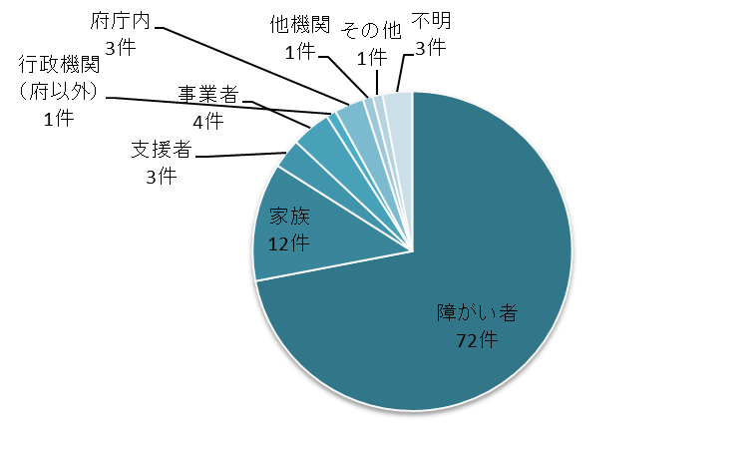

【参考】R2年度 相談者の内訳
市町村 … 32件（21.1%）
直接相談…120件（78.9%）

（参考）令和2年度（R2.4～R3.3）
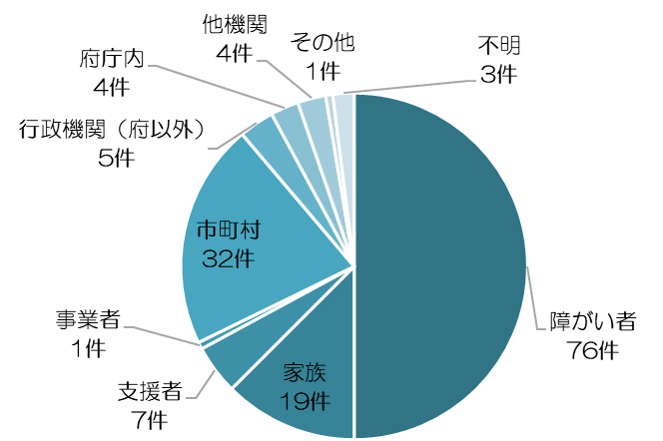
市町村 | 32件
直接相談 | 120件
（直接相談の内訳）障がい者 | 76件
家族 | 19件
支援者 | 7件
事業者 | 1件
行政機関（府以外） | ５件
府庁内 | 4件
他機関 | 4件
その他 | １件
不明 | 3件

３．相談内容の類型（※重複があった場合、１類型に絞って集計）
①不当な差別的取扱い  （うち、合理的配慮の不提供も含まれると考えられるもの） | 5件  （０件）
②合理的配慮の不提供 | 15件
③その他 | 100件
（③の内訳）不適切な行為 | 3件
不快・不満 | 5件
環境の整備 | 2件
相談・意見・要望 | 72件
問合せ | 17件
虐待 | 1件
＜不当な差別的取扱いの内訳（5件の内数）＞
・拒否 ：3件
・制限 ：１件
・条件 ：１件

＜合理的配慮の不提供の内訳（15件の内数）＞
・物理的環境への配慮：2件
・意思疎通への配慮：8件
・ルール：４件
・その他：1件

相談内容の類型
（参考）令和2年度（R2.４～R3.３）

①不当な差別的取扱い  （うち、合理的配慮の不提供も含まれると考えられるもの） | 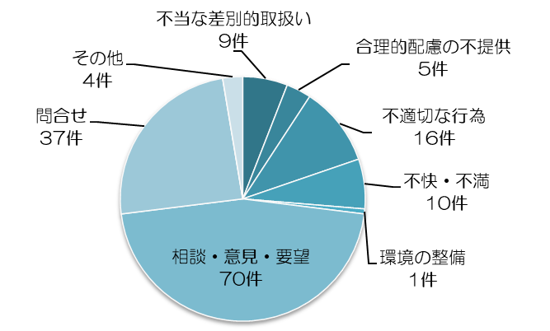  9件  （０件）
②合理的配慮の不提供 | ５件
③その他 | 138件
（③の内訳）不適切な行為 | 16件
不快・不満 | 10件
環境の整備 | １件
相談・意見・要望 | 70件
問合せ | 37件
その他 | 4件

（参考１）相談者ごとの相談内容の類型 （単位：件）
 | 不当な  差別的  取扱い | 合理的  配慮の  不提供 | 不適切  な行為 | 不快・  不満 | 環境の  整備 | 相談・  意見・  要望 | 問合せ | 虐待 | 計
市町村 |  | 3 | 1 | 1 | 2 |  | 13 |  | 20
障がい者 | 1 | 9 | 2 | 4 |  | 56 |  |  | 72
家族 | 3 | 2 |  |  |  | 7 |  |  | 12
支援者 |  |  |  |  |  | 3 |  |  | 3
事業者 | 1 |  |  |  |  | 2 | 1 |  | 4
行政機関  （府以外） |  |  |  |  |  |  | 1 |  | 1
府庁内 |  | 1 |  |  |  |  | 2 |  | 3
他機関 |  |  |  |  |  |  |  | １ | 1
その他 |  |  |  |  |  | 1 |  |  | 1
不明 |  |  |  |  |  | 3 |  |  | 3
計 | 5 | 15 | 3 | 5 | 2 | 72 | 17 | 1 | 120

４．対象分野別件数 （単位:件）
対象分野別件数
商品・サービス | 40
福祉サービス | 12
公共交通機関 | 6
住宅 | ４
教育 | 10
医療 | 6
雇用 | 9
行政機関 | 19
その他 | 14
計 | 120
（参考）令和2年度（R2.４～R3.３）（単位：件）
商品・サービス | 50
福祉サービス | 20
公共交通機関 | 8
住宅 | ４
教育 | 7
医療 | 14
雇用 | 7
行政機関 | 29
その他 | 13
計 | 152

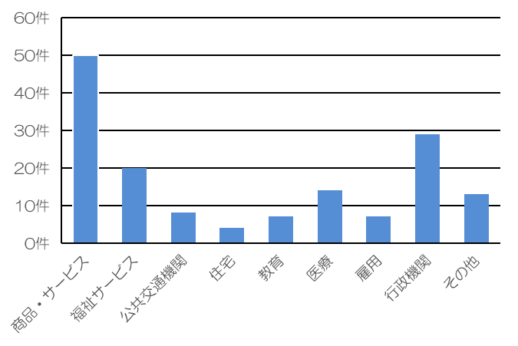

（参考２）分野ごとの相談内容の類型 （単位：件）
 | 不当な差別的取扱い | 合理的  配慮の不提供 | 不適切な行為 | 不快・  不満 | 環境の整備 | 相談・意見・要望 | 問合せ | 虐待 | 計
商品・サービス | 1 | 12 | 2 | 1 | 1 | 18 | 5 |  | 40
福祉サービス | 2 |  |  |  |  | 8 | 1 | 1 | 12
公共交通機関 |  | 1 |  | 1 |  | 1 | 3 |  | 6
住宅 | 1 |  |  |  |  | 2 | 1 |  | ４
教育 | 1 | 1 |  |  | 1 | 5 | 2 |  | 10
医療 |  |  | 1 | 2 |  | 1 | 2 |  | 6
雇用 |  |  |  |  |  | 9 |  |  | 9
行政機関 |  | 1 |  | 1 |  | 14 | 3 |  | 19
その他 |  |  |  |  |  | 14 |  |  | 14
計 | 5 | 15 | 3 | 5 | 2 | 72 | 17 | 1 | 120

５．障がい種別ごとの取扱い件数 （※重複あり、単位：件）
身体障がい | 視覚障がい | 16
 | 聴覚・言語障がい | 6
 | 肢体不自由 | 32
 | 内部障がい | 2
 | 身体その他 | 1
知的障がい |  | 17
精神障がい |  | 27
発達障がい |  | 15
重症心身障がい |  | 1
難病 |  | 2
その他（身体障がい以外） |  | 5
不明 |  | 9
不特定 |  | 6
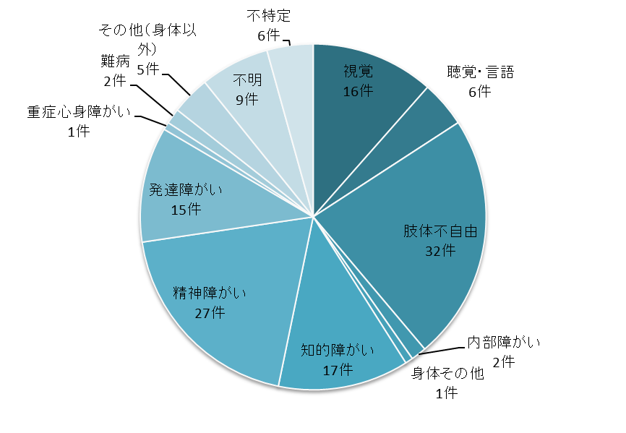

身体障がい | 視覚障がい | 22
 | 聴覚・言語障がい | 14
 | 肢体不自由 | 37
 | 内部障がい | 7
 | 身体その他 | １
知的障がい |  | 14
精神障がい |  | 19
発達障がい |  | 16
重症心身障がい |  | 2
難病 |  | 4
その他（身体障がい以外） |  | 7
不明 |  | 23
不特定 |  | 6
※「不明」は障がい種別に係る情報が不明で分類できないもの。「不特定」は、障がい全般にわたるもの。
（参考）令和2年度（R2.４～R3.３、単位：件）
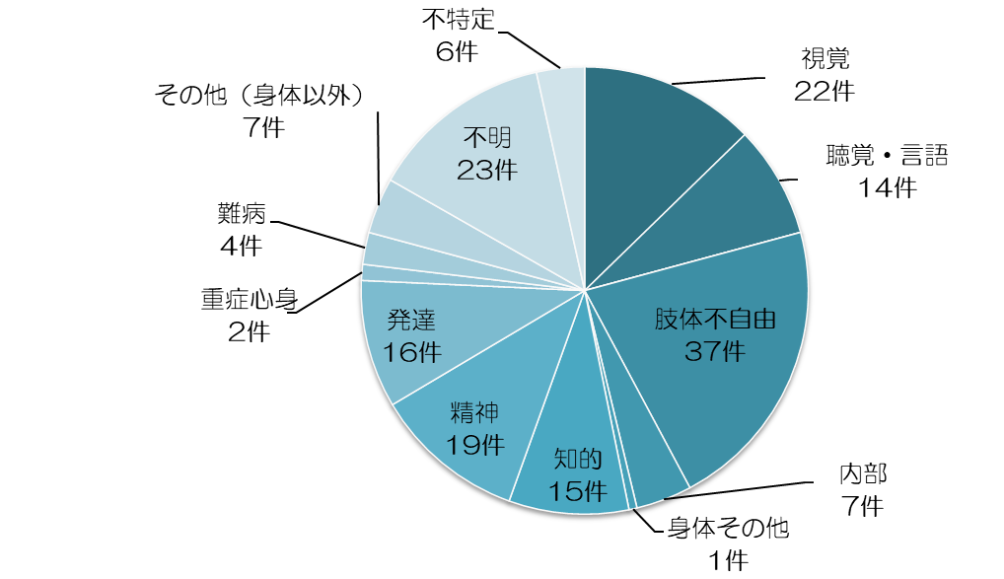

（参考３）相談内容の類型ごとの障がい種別件数 （※重複あり、単位：件）
 | 視覚  障がい | 聴覚・  言語  障がい | 肢体  不自由 | 内部  障がい | 身体その他 | 知的  障がい | 精神  障がい | 発達  障がい | 重症心身障がい | 難病 | その他（身体障がい以外） | 不明 | 不特定
不当な  差別的  取扱い |  |  | 2 |  |  | 1 | 2 | 1
合理的  配慮の  不提供 | 5 | 4 | 6 |  |  |  | 1 | 1
不適切な行為 |  |  | 1 |  | 1 | 1 | 1 | 1
不快・  不満 |  | 1 | 1 |  |  | 1 | 1 | ２
環境の  整備 | 1 |  |  |  |  |  |  |  | 1
相談・  意見・  要望 | 6 | 1 | 20 | 2 |  | 13 | 20 | 8 |  | 2 | 4 | 5 | 4
問合せ | 4 |  | 2 |  |  | 1 | ２ | 2 |  |  | 1 | 3 | 2
虐待 |  |  |  |  |  |  |  |  |  |  |  | 1
その他
計 | 16 | 6 | 32 | 2 | １ | 17 | 27 | 15 | 1 | 2 | 5 | 9 | 6
（参考４）分野ごとの障がい種別件数 （※重複あり、単位：件）
 | 視覚  障がい | 聴覚・  言語  障がい | 肢体  不自由 | 内部  障がい | 身体その他 | 知的  障がい | 精神  障がい | 発達  障がい | 重症心身障がい | 難病 | その他（身体  障がい  以外） | 不明 | 不特定
商品・  サービス | 11 | 4 | 11 | 2 |  | 1 | 6 | 4 |  |  | ２ | 2 | ２
福祉 |  |  | 4 |  |  | 1 | 4 | 2 |  |  |  | 2
公共交通  機関 |  |  | 2 |  |  | 2 | 1 |  |  |  |  | 1 | １
住宅 |  |  | 2 |  |  | 2
教育 |  | 1 | 3 |  |  | 1 |  | 5 | 1 |  | 1
医療 | 1 |  | 1 |  | 1 | 2 | 2 | 1 |  |  |  | １
雇用 |  |  | 4 |  |  | 1 | 2 |  |  | 2 |  | 1
行政機関 | 4 | 1 | 3 |  |  | 2 | 5 | 1 |  |  | 2 | 1 | 2
その他 |  |  | ２ |  |  | 5 | 7 | 2 |  |  |  | 1 | 1
計 | 16 | 6 | 32 | 2 | 1 | 17 | 27 | 15 | 1 | 2 | 5 | 9 | ６
- 広域支援相談員の対応した相談事例
〇不当な差別的取り扱いと思われる相談事例
（☆がついているものは、コロナ禍での特徴的な相談）

〇合理的配慮の不提供と思われる相談事例
（☆がついているものは、コロナ禍での特徴的な相談）

〇不適切な行為と思われる相談事例
（☆がついているものは、コロナ禍での特徴的な相談）

〇環境の整備に関する相談事例
（☆がついているものは、コロナ禍での特徴的な相談）

２ 合議体における助言・検証の実施

（1）合議体において検証した相談事例

○ 大阪府では、障がい者、事業者、学識経験者等で構成する解消協議会を設置し、障がいを理
由とする差別の解消の推進に関する事項を審議するとともに、解消協議会の下に合議体を組織
し、事業者における不当な差別的取扱いに係る紛争事案に関するあっせんや、広域支援相談員
が幅広い相談事案に的確に対応できるよう、様々な事例に関する助言・検証を行うこととして
います。

○ 法の趣旨は建設的対話によって差別を解消することであり、障がい者と事業者の円満解決を図ることが広域支援相談員の第一義的な目的であることをふまえて対応し、様々な事例を蓄積していくことが差別の解消につながります。
このため、「助言・検証実施型の合議体」では、不当な差別的取扱いや合理的配慮の不提供で
あるかが明確にはわからない事例であっても、差別の温床となると思われる「不適切な行為」等
の事例も含めて、分析等の対象としています。

○ 今年度、合議体において、広域支援相談員が対応や判断に苦慮した（あるいは苦慮している）困難事例を中心に検証等を行いました。コロナ禍ゆえに起きたと思われる事案についても検証を行いました。
なお、事例の取扱いにあたっては、個人情報取扱事務の適正な執行を図る観点から、実際の事案を踏まえつつ、内容を一部変更するなどの加工を行っています。

■合議体での検証事例
【事例１】
スーパーマーケットでの視覚障がい者への買い物の手伝い（商品・サービス分野）

【相談の内容】
視覚障がい者がスーパーマーケットに買い物に行き、買い物の手伝いを店舗に求めたところ、以前はしてもらえていた対応が、今後はできないと断られたとのこと。

【対応概要】
スーパーマーケットの当該店舗と本社に確認したところ、これまで付き添った際には１時間ぐらい時間がかかったのだが、この店舗はオープンしたばかりで客も多く、人手がないため現状では対応できないとのこと。空いている時間がある場合の障がい者への配慮等の検討、スタッフへの障がい理解や差別解消法に関する研修・周知について依頼した。

【論点】
・常に混んでおり、人員に余裕がない店舗において、障がい者が合理的配慮として買い物の付き添いを求める場合、どこまで合理的配慮として対応すべきなのか。
・今回の店側の説明が正当な理由に当たらない場合、合理的配慮の不提供による不当な差別的取扱いとなるのか、また、協力的とは言えないような事業者に対して広域支援相談員としてどのような働きかけが考えられるのか。

【分類】合理的配慮の不提供

＜事案の分類及び整理に関する意見＞
【不当な差別的取扱いについて】
○ 視覚障がい者の入店を拒否しているわけではないので、直ちに、差別的取扱いということではないだろう。

○ 障がいのある人が買い物できる方法について、広域支援相談員を交えて話し合うことを拒否して同じことを繰り返すということであれば、差別的取扱いになるのではないか。

【合理的配慮について】
○ この事案については、「合理的配慮の不提供にあたるのか」ということと、「過重な負担にあたるのか」ということを、分けて考える方がいいのではないか。

○ 「どういうことであればできるのか」「どういう時間帯ならば可能なのか」等、まず話し合いが必要であり、建設的対話を含めた事業者からの説明が不足しているという点で、合理的配慮の不提供があったと考えられるのではないか。

＜事業者側の対応に関する意見＞
○ 店長には、話し合いをしようとする姿勢が必要である。

○ もともとスーパーマーケットは、客に商品を売り場からレジまで持ってきてもらい、その対価として価格を安く提供するというセルフサービスをビジネスモデルとしてやっている業態なので、買い物の手伝いに人手を割くのは難しい状況がある。

○ 買い物代行サービスなどもある時代であり、事前に注文してもらって品物を用意することはしやすいと思われる。事業者側がそういうサービスを取り込んでいくという考え方をしないといけないのではないか。

＜広域支援相談員の対応等に関する意見＞
○ 話合いを受け入れない事業者に対する関与のあり方として、合議体の活用を視野に入れることも考えられるのではないか。

○ 事業者と話をする際には、事業者の社会的な責務として、客の中に障がい者もいることを想定して対応についてどう考えるのか、ということを伝えたうえで、障がい者差別について話をするほうが良いのではないか。

○ 障がい者団体に類似の例や経験について確認し、そのような情報を集めた上で対応する方法も考えられる。

○ 業界団体の協力も得ながら、事業者団体として研修の機会等を設けてもらうなどの働きかけができるといいのではないか。

【事例２】
聴覚障がい者への自動車教習所の対応（商品・サービス分野）

【相談の内容】
口話でコミュニケーションを取っている聴覚障がい者が、自動車教習所に入校を申し込む際、フェイスシールドでの教習を依頼したが、A教習所、B教習所ともに断られた。さらにB教習所からは聴覚障がい者は割高なマンツーマンコースしか選べないと言われた。結局、別の教習所で対応してもらえることになったが、今後の聴覚障がい者のために改善を求めたい、とのこと。

【対応概要】
Ａ教習所に状況を確認したところ、事業者団体が作成した感染予防のためのガイドライン（以下ガイドライン）等でマスク着用を義務付けられているため、フェイスシールドでの対応を断ったとのことだった。今後は相談者と話し合い、出来ることを検討していただくよう求めた。
Ｂ教習所には市の担当者と訪問し状況を確認した。フェイスシールドについては、感染予防のためにマスク着用が必須となっており、対応できないとのことだった。また、B教習所では通常、無線を活用した技能教習や複数人が参加する技能教習等、聴覚障がい者がスムーズに受けるのは難しいと思われる教習を含むカリキュラムを組んでいる。一方、通常より費用はかかるが技能教習を教習指導員とマンツーマンで受けられるコースも設定しており、聴覚障がい者が安全運転を習得するためにそのコースでの受講を必須としているとの説明だった。広域支援相談員からは、聴覚障がい者だけ選択肢がないことについての問題点を伝え、障がいの状況に合わせた講習内容を検討していただくことを依頼した。

【論点】
・コロナ禍において、感染予防効果が低いとされるフェイスシールドを車内で使用するという対応を拒否することは、合理的配慮の不提供にあたるのか。またフェイスシールドでの対応ができない場合にどのような合理的配慮の提供が考えられるのか。
・Ｂ教習所は、聴覚障がい者が受講困難な講習についてマンツーマン対応にして、安全運転を習得してもらいたいとの方針だが、そのためには割高なマンツーマンコースしか認められないことは不当な差別的取扱いにあたらないのか。それとも企業の経営の自由という点、あるいは経営の必要性から正当な理由といえるのか。

【分類】不当な差別的取扱い、合理的配慮の不提供

※以下の意見については、合議体を開催した当時の新型コロナウイルスに関する知見や社会情勢の下でのものとなります。
フェイスシールドでの対応に関して
＜事案の分類及び整理に関する意見＞
【合理的配慮について】
○ ガイドライン等でマスクの使用を義務づけられていて、フェイスシールドは使用できないとの説明であったが、障がい者のことを想定してガイドラインを定めていないと思われる。ガイドラインを適用する場合、障がい者に対してはルールを柔軟に変更し、対応していくことが大事である。

○ マスクに加えてフェイスシールドを使うことは構わないが、フェイスシールドだけでは予防効果の問題があり認められていない。業界団体として定めたガイドラインを守らずに営業して良いのかどうか。

○ 相談があったときはワクチン接種が進んでいなかったので、マスク着用を必須とすることに正当な理由があると言えたかもしれない。ワクチン接種が進み、ウィズコロナの時代では、マスクの着用にこだわることもないのではないか。

○ フェイスシールドの着用を拒むことよりも、透明マスクでの対応やマスク以外の方法を検討していないことが、問題になると思われる。

＜事業者側の対応に関する意見＞
○ コロナ禍でも障がい者が教習を受けられるように、いかにその機会を確保するかの検討が必要である。

○ ワクチン接種が済んでいる場合、聴覚障がい者がマスク、教習指導員はフェイスシールドで対応し、車の窓を全開にして１対１の教習指導であれば、感染リスクをあまり考えなくてもいいのかもしれない。

＜広域支援相談員の対応等に関する意見＞
○ コロナウイルス感染予防のために様々な研究がなされ、透明マスクなどの開発もできている。広域支援相談員が情報を集めて事業者へ情報提供していくことも考えられる。

○ 相談を受けた場合には、他の教習所の取組みやガイドラインを検討した経緯などを確認しながら、個別対応の余地があるのではないかということも、話し合っていく方法が望ましい。

マンツーマンコースに関して
＜事案の分類及び整理に関する意見＞
○ 聴覚障がい者でなくても、技能が達しない場合には超過料金を払うこともある。マンツーマンコースでなければ対応できないことがあり、実際に事業者の負担があるため、その分の料金がかかるのはありうることだと思われる。

○ マンツーマンコースが高いというよりは、無線教習、複数教習など、コストカットの工夫をすることで通常コースを安くすることができているとも考えられる。

○ 資格取得等のために、障がい者がプラスαの費用を負担しなければいけないようなことは、これまでにもたくさんあり、この問題に限ったことではないのが現状である。

○ 高い料金を払わなければ教習を受講できない場合は、その教習所を選ばないので、結果として聴覚障がい者がその教習所を利用できないという不利益を受けることになる。これは、不当な差別的取扱いに当たる可能性がある。

○ 障がい者には特別な配慮が必要であり、そのため無線講習と複数講習の体制は取れないことを理由にマンツーマンコースを設定し費用負担を求めるということ、また、それ以外の選択肢がない、あるいは「それが嫌であれば他の教習所に」ということは障がい者差別に当たるのではないか。

＜事業者側の対応に関する意見＞
○ 通常コースかマンツーマンコースかの二者択一ではなく、障がいの個別状況に合わせて、柔軟にマンツーマン対応していくといいのではないか。

○ 「マンツーマンコースしか選べない」とするのではなく、補習などにより料金負担がマンツーマンコースよりかかるリスクも含め、可能な方法を相談し、その中から本人が選択できるようにすることが大切なのではないか。

事例３，４として、3月に実施する合議体で検討する事例を掲載

（２）整理と考え方
① 合議体での意見の整理

② 府における整理と考え方

３ 合議体によるあっせんの実施

○ あっせんの申立てが１件あり、４月に実施した第１回の合議体においてあっせんを開始することとしました。第2回（7月）、第3回（8月）、第5回（1月）と検討を重ねました。

〇 あっせんについては、これまでの合議体での議論も踏まえ、紛争事案が障がいを理由とした差別にあたるかどうかの判断よりは、障がい者が受けた不利益の改善や今後の障がい者差別解消につながる方策の検討に重点を置いて、議論しました。

年度末でのあっせんの状況について、加筆

４ 府内市町村に対する支援の取組み
（１）府内市町村の取組みに向けた支援

（２）市町村支援における課題

（３）府内市町村に対する支援の取組み

（４）今後の取組み

５ 障がい理解に関する啓発の取組み
（１）啓発について

（２）啓発の課題

（３）啓発の取組み
①大阪ふれあいキャンペーン
②共に生きる障がい者展
③心の輪を広げる障がい者理解促進事業（体験作文・障がい者週間ポスター募集）
④大阪府障がい者等用駐車区画利用証制度
⑤ヘルプマークの周知・普及
⑥心のバリアフリー推進事業
⑦事業者団体への研修の実施
⑧大阪府が作成した啓発物

おわりに

参考資料
参考資料１

■ 相談事例の分類の考え方及び広域支援相談員の対応
○ 対応実績の集計にあたって、相談事例の分類や整理の考え方及び広域支援相談員の対応については、合議体における意見等をふまえ、次のとおり整理。現時点における分類や整理の区分等の考え方は以下のとおりだが、今後も解消協議会及び合議体の意見を踏まえ、随時見直し、改善を図ることとする。

- 「相談類型」における整理
○ 相談類型は広域支援相談員の対応を経た上で下表の定義にそって整理して分類。（なお、相談対応中で未整理の段階では、主訴等を参考に暫定的に分類しておき、後日整理できた時点で改めて確定させる取扱いとしている。）

相談類型 | 定義
- 不当な差別的取扱い | ・調査の結果、不当な差別的取扱いに該当するもの、又は不当な差別的取扱いに該当するおそれのあるもの。
- 合理的配慮の不提供 | ・調査の結果、合理的配慮の不提供に該当するもの、又は合理的配慮の不提供に該当するおそれのあるもの。
- 不適切な行為 | ・調査の結果、①②の障害者差別解消法の差別類型には該当しない（おそれも含む）が、差別的・不適切な行為があったと思われるもの。
- 不快・不満 | ・調査の結果、差別的・不適切な行為があったことを確認できないが、相談者が差別的と捉え、不快・不満があったもの。
- 環境の整備 | ・環境の改善を求めるもの。
- その他相談・  意見・要望等 | ・相談者が差別的と捉えているが、相談者の調査拒否等により、事実関係  を確認できないもの。  ・障がい者差別以外の相談、意見、要望に類するもの。  ・年金や給付金等他制度への不満・苦情を要因とするもの。
- 問合せ | ・庁内、市町村、他府県等からの相談や情報提供で、①～⑤以外のもの。
- 虐待 | ・障がい者虐待に該当すると思われるもの。
- その他 | ・上記に分類できないもの。

② 広域支援相談員の活動手法
○ 広域支援相談員が相談事案を受理した際の対応については、次のように活動手法を整理。
活動手法 | 定義
①調整 | ○ 広域支援相談員が、相談事案の解決に向け、下記の事項を行った場合等。  ＜自主解決型＞  ・相談者と関係事業者の相互の考え方について、広域支援相談員が整理して伝達等することにより、自主的な解決の方向に向かったもの。  ＜助言型＞  ・相談者と関係事業者の相互の考え方について、広域支援相談員が整理して伝達することに加え、障害者差別解消法の趣旨等の説明や対応等への助言を行ったもの。  ＜指導型＞  ・相談者と関係事業者の相互の意思、意向、考え方について、広域支援相談員が整理して伝達することに加え、障害者差別解消法の趣旨等の説明等を行い、さらに障がい者差別解消協議会（合議体）の助言を踏まえた見解を明示する等、広域支援相談員が指導的な助言を行ったもの。  上記の3類型に該当しないものの、市町村や各所管行政機関、専門的相談機関等と、それぞれの対応や改善方策の具体的な調整、関係者間の話合いの場の設定も調整に含むものとする。  ※ 相談員が、現地調査や事業所等に出向き事実関係の確認等を行った場合、調査・調整・啓発等を同時に行ない、相談者にも報告しているため、調整とする。
②調査 | ○広域支援相談員が、電話等での関係事業者への事実の聞取りを詳細に行い、資料の収集等により相談内容の事実を確認した場合等。
③助言 | ○広域支援相談員が、相談者、市町村又は関係事業者等に対し、相談事案の解決に向け、具体的な対応や改善方策等の助言を行った場合等。
④情報提供 | ○広域支援相談員が、相談者又は市町村に対し、制度の説明や関係機関の紹介、事実に関する事項の情報を提供した場合等。
⑤情報共有 | ○広域支援相談員が、市町村や府庁内や関係機関等に対し相談事案について事実に関する事項の情報共有・交換・伝達・引継ぎを行った場合等。
➅問合せ | ○市町村、府庁内等から、差別事案に該当するか、同様の相談事案があるか等についての問合わせ等があるが、詳細についてまで言及がないもの。
⑦傾聴・伝達 | ○受容的・共感的態度で相談者の話を聴き、相談者が自分自身の考えを整理し、納得のいく結論や判断に到達するよう支援した場合等。  ○事業者に、相談者の差別的であると感じた思いや意向を伝えた場合等。
⑧その他 | ○上記以外の対応

参考資料２

■合議体での事例検討様式（令和３年度使用）
相談事例主題：

受 付 | 受付日時 | 令和 年 月 日
 | 受付方法 | □来所 □電話 □書面（手紙・文書・FAX・メール） □その他
相談分野の区分 | □商品／サービス □福祉サービス □医療サービス □公共交通機関  □住宅 □教育 □雇用 □行政機関 □その他（ ）
相談者の属性 | □市町村（ ） □障がい者本人 □家族 □支援者  □事業者（ ） □他機関 □その他 □不明
障がい者の状況 | 年齢（ ）歳 性別 □男 □女 □不明
 | 障がい種別 | □身体（ 視覚 ・ 聴覚等 ・ 盲ろう ・ 肢体不自由 ・ その他）  □知的 □精神 □発達 □難病  □その他（ ） □不明 □不特定
 | 障がいの確認 | □手帳の所持 □診断書 □本人の申し出 □その他（ ）
相談申出者の主訴
主訴の背景・経過、その時の心情等
相談への対応 |  |  | 対 象  対 応 内 容 | □ 障がい者  □ 家族  □ 支援者  □ 事業者  □ 市町村  □ 関係機関
結果及び  その後の  フォロー | □ 終結 □ 継続 （※受付日より３カ月間連絡を取っていない場合は、終結とする） |  | ＜関係機関との連携状況＞  ※エコマップ等
相談員の
確認事項等
相談員の所見
事案の検討  ・分析  出典：  ・基本方針  ・大阪府障がい者  差別解消ガイドライン | 1. 不当な差別的取扱いかどうか  ①商品やサービス等の提供を拒否したり、制限したり、条件を付けたりしているか  □※「商品やサービス等の提供を拒否する」（商品やサービス、各種機会の提供を拒否すること）に該当するか  □※「商品やサービス等の提供を制限する」（提供にあたって場所・時間帯などを制限すること）に該当するか  □※「商品やサービス等の提供に条件を付ける」（障がいのない人に対しては付けない条件を付けること）に該当するか
②「障がいを理由として」いるか
□※「障がいを理由として」に該当するか
★直接障がいを理由とするだけではなく、関連する事由（車いす、補助犬その他の支援器具等の利用、介助者の付添い等の社会的不利を補い手段の利用等）を理由とする場合を含む

③「正当な理由」があるか
□※「正当な理由」がある場合、基本指針記載の正当な理由の判断の視点に相当するか。

□※「正当な理由」があると判断した場合、相手方は障がい者にその「正当な理由」を具体的に説明すること、理解を得るように努めたか。

２．合理的配慮の不提供かどうか
①障がい者（本人・家族・支援者等）はどのような配慮を求めたか
□※求められた配慮の概要

□※「意思の表明」の手段と「意思の表明」を行った者

□※「意思の表明」がなかった場合は、「合理的配慮の不提供」には当たらないが、配慮を必要としていることが明らかだった場合、障がい者と話し合い、適切な配慮を提案するなど自主的な配慮に努めたか

★「環境の整備」の状況
・当時の環境の整備の状況（ハード面でのバリアフリー化、情報の取得、利用・発信におけるアクセシビリティ、職員研修等）

②求められた配慮に対してどのような対応がなされたか
□※求められた配慮に対して行われなかった対応の類型とその詳細
（行った対応がある場合、その内容詳細を記載）
ⅰ物理的環境への配慮 ⅱ意思疎通の配慮 ⅲルール・慣行の柔軟な変更 ⅳその他
・障がい者の性別、年齢、状態等に配慮したか。

・代替措置の選択も含め、双方の建設的対話による相互理解があったか。

・対応は、必要かつ合理的な範囲で柔軟に行われたか。

□※求められた配慮が基本方針記載の留意内容に抵触した場合、その概要と判断

③「過重な負担」が生じていたか
□※「過重な負担」が生じるため合理的配慮の不提供に当たらないとした理由
・事務・事業への影響の程度（事務・事業の目的・内容・機能を損なうか否か）

・実現可能性の程度（物理的・技術的制約、人的・体制上の制約）

・費用・負担の程度、事務・事業規模、財政・財務状況

相談分類について | □１．不当な差別的取扱い □２．合理的配慮の不提供  （ ）を前提とした場合には上記のおそれがある。  □３．その他  →その他（不当な差別的取扱い、合理的配慮の不提供ではない場合）の分類  ⅰ 不適切な行為 ⅱ 不快・不満 ⅲ その他相談・意見・要望等 ⅳ 問合せ  ⅴ 虐待 ⅵ その他  ・その項目とする根拠

体制整備について | 相談及び紛争の防止又は解決のための体制が機能しているか  ・相談への対応者  １ 市町村における対応  ⅰ 障がい者（本人や家族等）との直接面接  ⅱ 関係者との連絡調整・情報収集  ⅲ 現場での調査（現地訪問、事業者への聞き取り等）  ⅳ 会議の実施  ⅴ 他機関への引き継ぎ、情報共有  ⅵ 情報提供・資料送付  ２ 広域支援相談員における対応（市町村からの広域支援要請： 有・無 ）  ⅰ 調整（自主解決型・助言型・指導型・その他）  ⅱ 調査（現地訪問、事業者への聞き取り等）  ⅲ 助言  ⅳ 情報提供  ⅴ 傾聴  ⅵ 情報共有・伝達  ⅶ 事後確認等  ⅷ その他  ３ 合議体への助言求め（ⅰ継続中 ⅱ終了後）
広域支援相談員と大阪府障がい者差別解消協議会
参考資料３

広域支援相談員
【根拠】
○ 障がい者差別の解消に関する知識経験を有する者の中から、知事が任命（条例第８条）
【身分等】
○ 地方公務員法に基づく一般職の地方公務員（非常勤職員）
【職務】
１ 市町村の相談機関における相談事案の解決を支援するため、必要な助言、調査、相談事案に関する関係者間の調整を実施
２ 障がい者等や事業者からの相談に応じ、相談機関と連携して、必要な助言、調査、相談事案に関する関係者間の調整を実施
３ 相談機関相互の連携の促進、相談事案に係る情報の収集及び分析
【責務】
○ 中立かつ公正に職務を遂行

大阪府障がい者差別解消協議会（解消協議会）
【構成】
○ 委員20人以内 （※専門事項を調査審議させるために、専門委員を若干名置くことができる）
○ 委員は、障がい者、障がい者の自立と社会参加に関する事業に従事する者、学識経験者、事業者等から知事が任命
⇒ 障がい者団体代表：７人、事業者：７人、学識経験者：３人、権利擁護関係者：３人
⇒ オブザーバーとして、国の機関（法務局、労働局・運輸局）及び市町村代表が参画
【会長】
関川 芳孝 大阪府立大学大学院 人間社会システム科学研究科 教育福祉学類（地域保健学域）教授
【担任事務】
法規定事務
（解消協議会は、法第17条の支援地域協議会の機能を担う。）
・情報交換、相談及び事例を踏まえた取組に関する協議
・構成機関等に対し、情報の提供、意見表明その他必要な協力の求め
条例規定事務
・知事が諮問する差別解消の推進に関する事項への意見申述べ
・知事に対し、正当な理由なくあっせん案に従わない者等への勧告の求め
・知事が正当な理由なく勧告に従わない者を公表しようとするときの意見申述べ
・合議体を設置し、紛争事案や相談事案に対応

合議体の運営
【担任事務】
- 広域支援相談員による解決が難しい場合、紛争の解決をするためのあっせんを実施
⇒ あっせん実施型の合議体
- 相談状況の総合的な分析・検証を行い広域支援相談員への助言を実施
⇒ 助言・検証実施型の合議体
【構成等】
○ 会長が、委員及び専門委員の中から分野や障がい種別等を踏まえた事案に応じて５人を指名

大阪府障がい者差別解消協議会
参考資料４
委員名簿 （令和４年３月現在）
氏名 | 所属及び職名等
大竹 浩司 | 公益社団法人大阪聴力障害者協会会長
大野 素子 | 公益社団法人大阪府精神障害者家族会連合会副会長
小田 浩伸 | 大阪大谷大学教育学部長教授
坂本 ヒロ子 | 社会福祉法人大阪手をつなぐ育成会理事長
佐々木 祥光 | 有限会社ササキセキュリティー取締役部長
塩見 洋介 | 障害者（児）を守る全大阪連絡協議会  特定非営利活動法人大阪障害者センター事務局長
柴原 浩嗣 | 一般財団法人大阪府人権協会業務執行理事兼事務局長
関川 芳孝 | 大阪府立大学大学院人間社会システム科学研究科兼  地域保健学域教育福祉学類教授
髙橋 あい子 | 一般財団法人大阪府視覚障害者福祉協会会長
辻川 圭乃 | 弁護士
堤添 隆弘 | 社会福祉法人大阪府社会福祉協議会 地域福祉部 権利擁護推進室 室長
寺田 一男 | 一般財団法人大阪府身体障害者福祉協会会長
長尾 喜一郎 | 一般社団法人大阪精神科病院協会会長
南條 正幸 | 関西鉄道協会専務理事
南野 和人 | 日本チェーンストア協会関西支部事務局長
西尾 元秀 | 障害者の自立と完全参加を目指す大阪連絡会議事務局長
久澤 貢 | 社会福祉法人大阪府社会福祉協議会セルプ部会副部会長
福島 豪 | 関西大学法学部教授
前川 たかし | 一般社団法人大阪府医師会理事
藪本 青吾 | 大阪私立学校人権教育研究会 障がい者問題研究会委員
（オブザーバー）
 | 大阪法務局人権擁護部第二課長
 | 大阪労働局職業安定部職業対策課長
 | 近畿運輸局交通政策部バリアフリー推進課長
 | 市長会代表市 担当課長
 | 町村長会代表町村 担当課長

専門委員名簿 （令和４年３月現在）
氏名 | 所属及び職名等
大下 芳典 | 社会福祉法人大阪府社会福祉協議会セルプ部会部会長
岡村 武彦 | 一般社団法人大阪精神科病院協会理事
阪本 栄 | 一般社団法人大阪府医師会理事
田垣 正晋 | 大阪府立大学大学院人間社会システム科学研究科  地域保健学域教育福祉学類教授
田中 直人 | 島根大学総合理工学部客員教授
田中 米男 | 一般社団法人大阪府身体障害者福祉協会副会長
中鹿 直樹 | 立命館大学総合心理学部准教授
東野 弓子 | 社会福祉法人大阪手をつなぐ育成会理事
福田 啓子 | 一般社団法人大阪自閉スペクトラム症協会理事
古田 朋也 | 障害者の自立と完全参加を目指す大阪連絡会議議長
細井 大輔 | 弁護士
松本 信代 | 特定非営利活動法人大阪難病連理事長
宮脇 淳 | 一般社団法人大阪脊髄損傷者協会理事
山本 深雪 | 大阪精神障害者連絡会代表

参考資料５
大阪府障がい者差別解消協議会・合議体の開催状況
会議名 | 開催日 | 議題等
第１回 合議体 | 令和３年４月15日 | １ あっせんについて
第16回  大阪府障がい者  差別解消協議会 | 令和３年６月24日 | １ 令和３年度 合議体の運営について  ２ 障がい者差別解消の取組みと相談事例等の検証報告書（案）について  ３ 大阪府障がい者差別解消協議会運営要領の改正について  ４ その他  ・府内市町村の状況について
第２回 合議体 | 令和３年７月19日 | １ あっせんについて
第３回 合議体 | 令和３年８月25日 | １ あっせんについて
第４回 合議体 | 令和３年９月27日 | １ 広域支援相談員の受け付けた相談事例の検証について
第５回 合議体 | 令和４年１月13日 | １ あっせんについて
第17回  大阪府障がい者  差別解消協議会 | 令和４年３月７日 | １ 障がい者差別解消の取組みと相談事例等の検証報告書（案）について  ２ その他
第６回 合議体 | 令和４年３月22日 | １ 広域支援相談員の受け付けた相談事例の検証について

１２月３日～９日は「障がい者週間」です。
「障がい者週間」とは
「障がい者週間」とは、障がいの有無にかかわらず、相互に人格と個性を尊重し合いながら共生する社会の実現に向け、国民の間に地域社会での共生や差別の禁止等に関する理解を深めるとともに、障がい者が社会、経済、文化その他のあらゆる分野の活動への参加を促進することを目的として、障害者基本法に定められています。

「ヘルプマーク」
外見からはわからない援助や配慮を必要としている方のためのマークです。
このマークを見かけたら、電車内で席をゆずる、
困っているようであれば声をかける等、思いやりの
ある行動をお願いします。

＜お問い合わせ先＞
大阪府福祉部 障がい福祉室 障がい福祉企画課 権利擁護グループ
〒540-8570 大阪市中央区大手前３丁目２－１２別館１階
電話 06-6944-6271 ファックス 06-6942-7215

＜相談窓口＞
大阪府広域支援相談室
業務時間：平日10時から17時まで
（土日祝、年末年始（12月29日から1月3日）はお休みです。）
※Eメール・FAXでのご相談に対しては、翌業務日以降に対応させていただきます。
電話 06-6944-0721
Eメール sabetsu-soudan@gbox.pref.osaka.lg.jp
ファックス 06-6942-7215

